Проект в детском саду в средней группе «9 мая — День Победы!»
Воспитатели: Матвеева И.В, Матвеева Т.И, физ.инструктор: Тюнякина О.М.
Место работы: Структурное подразделение «Детский сад №11 комбинированного вида» МБДОУ «Детский сад «Радуга» комбинированного вида». Рузаевского муниципального района.
Возраст: средний дошкольный
Тип проекта: творческо-информационный, групповой
Продолжительность: краткосрочный 1 недели
Реализация проекта: 02. 05. 2022 г. – 06. 05. 2022 г.
Участники проекта: воспитатели, воспитанники, родители, физ.инструктор.

Актуальность: Патриотическое воспитание ребенка – это основа формирования будущего гражданина. К сожалению, с каждым днем теряется связь поколений, очень мало осталось в живых ветеранов Великой Отечественной войны. Детям необходимо рассказать о Великой отечественной войне, о ее героях, о победе нашего народа.
Цель: расширять знания детей о Великой Отечественной войне и ее героях, воспитывать детей в духе патриотизма, любви к Родине.
Задачи:
- Расширять знания о героях Великой Отечественной войны.
- Воспитывать гордость и уважение к ветеранам ВОВ.
-Формировать чувство гордости за Родину, за наш народ.
Ожидаемые результаты реализации проекта:
- обогащение знаний детей о Великой Отечественной войне;
- воспитание заботливого и уважительного отношения к ветеранам воины;
- развитие творческих способностей детей
- развитие чувства гордости и патриотизма к своей родине.
Интеграция с другими образовательными областями: речевое развитие, познавательное развитие, социально – коммуникативное развитие, художественно – эстетическое развитие.
Итоговое проектное мероприятие: спортивное развлечение «Разведчики на задании»

Разработка плана деятельности по достижению цели:
1этап – подготовительный:
1. Украшение группы к празднику «9Мая»
2. Создание коллажа «Мы наследники Победы!»
3. Создание папки – раскладушки для родителей «9 Мая».
4. Консультация для родителей «Как рассказать ребенку о войне?»
5. Организация выставки детского творчества - "9 Мая"
2 этап – основной
1. Беседы с детьми
2. Работа с лепбуком «9 мая – День Победы»
3. Чтение художественной литературы
4. Художественно – эстетическое развитие - аппликация «Открытки для ветеранов »
3 этап – заключительный
Спортивное развлечение «Разведчики на задании»

Реализация проекта
1этап – подготовительный:
1. Украшение группы к празднику «9 Мая»
При входе в группу повесили плакат:
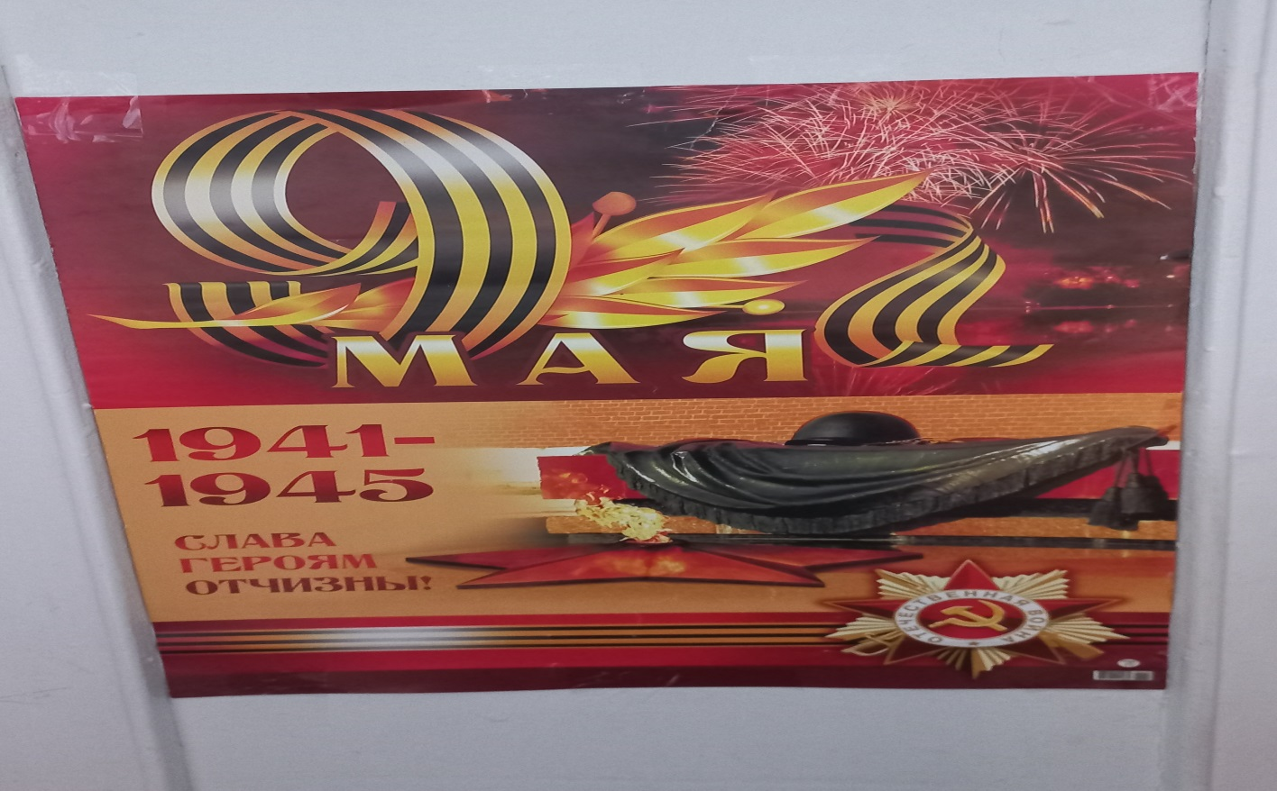Окна в группе украсили по тематике
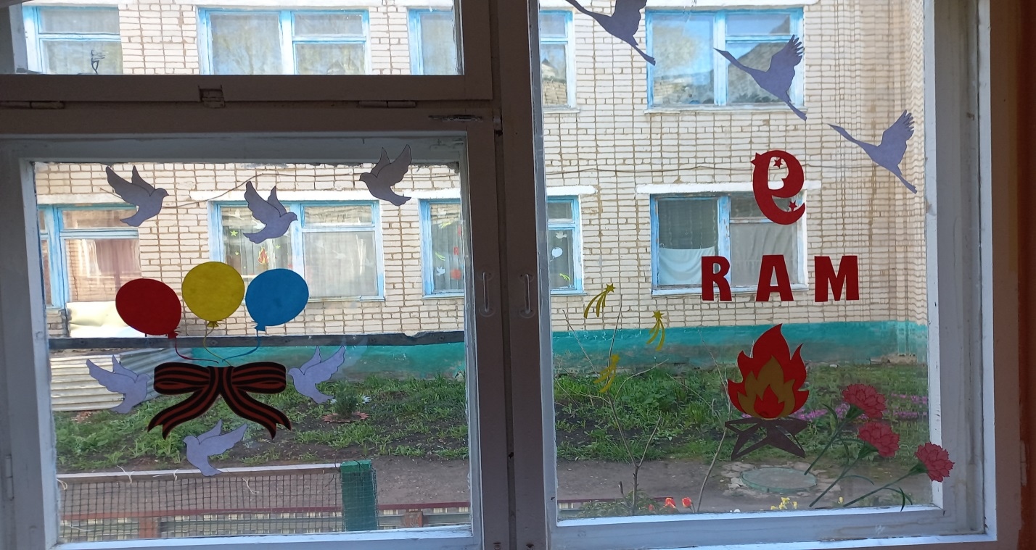
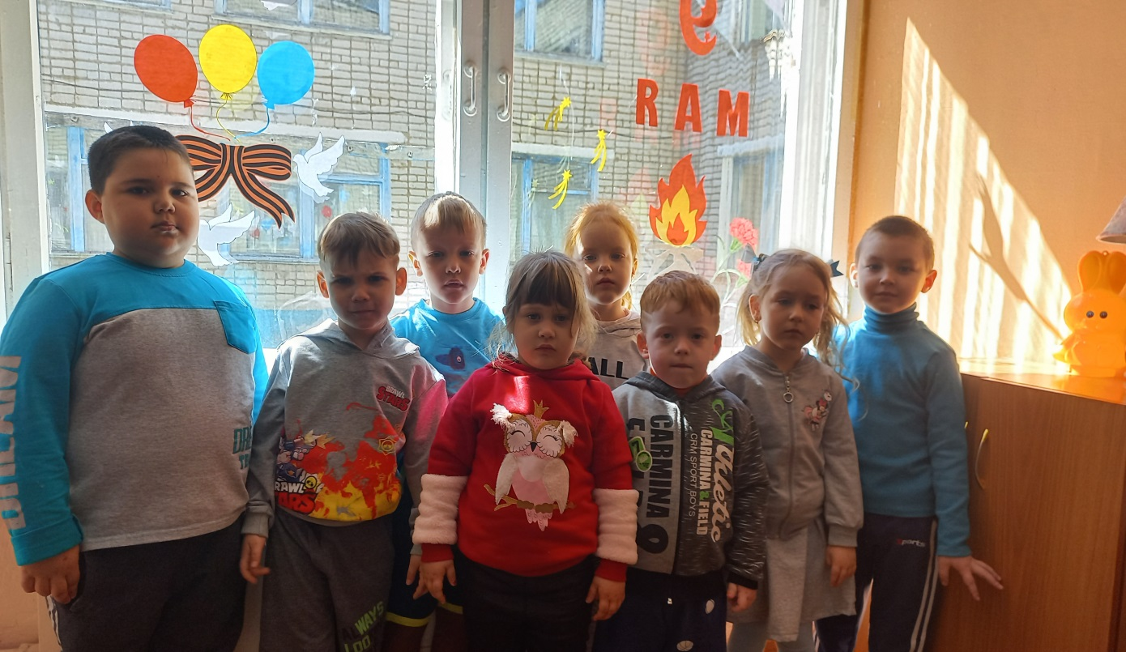
2. Создание коллажа «Мы наследники Победы!»
Совместно с детьми был создан коллаж, из фото принесенных детьми из дома, в память о прадедушках и прапрадедушках, принимавших участие в Великой Отечественной войне.
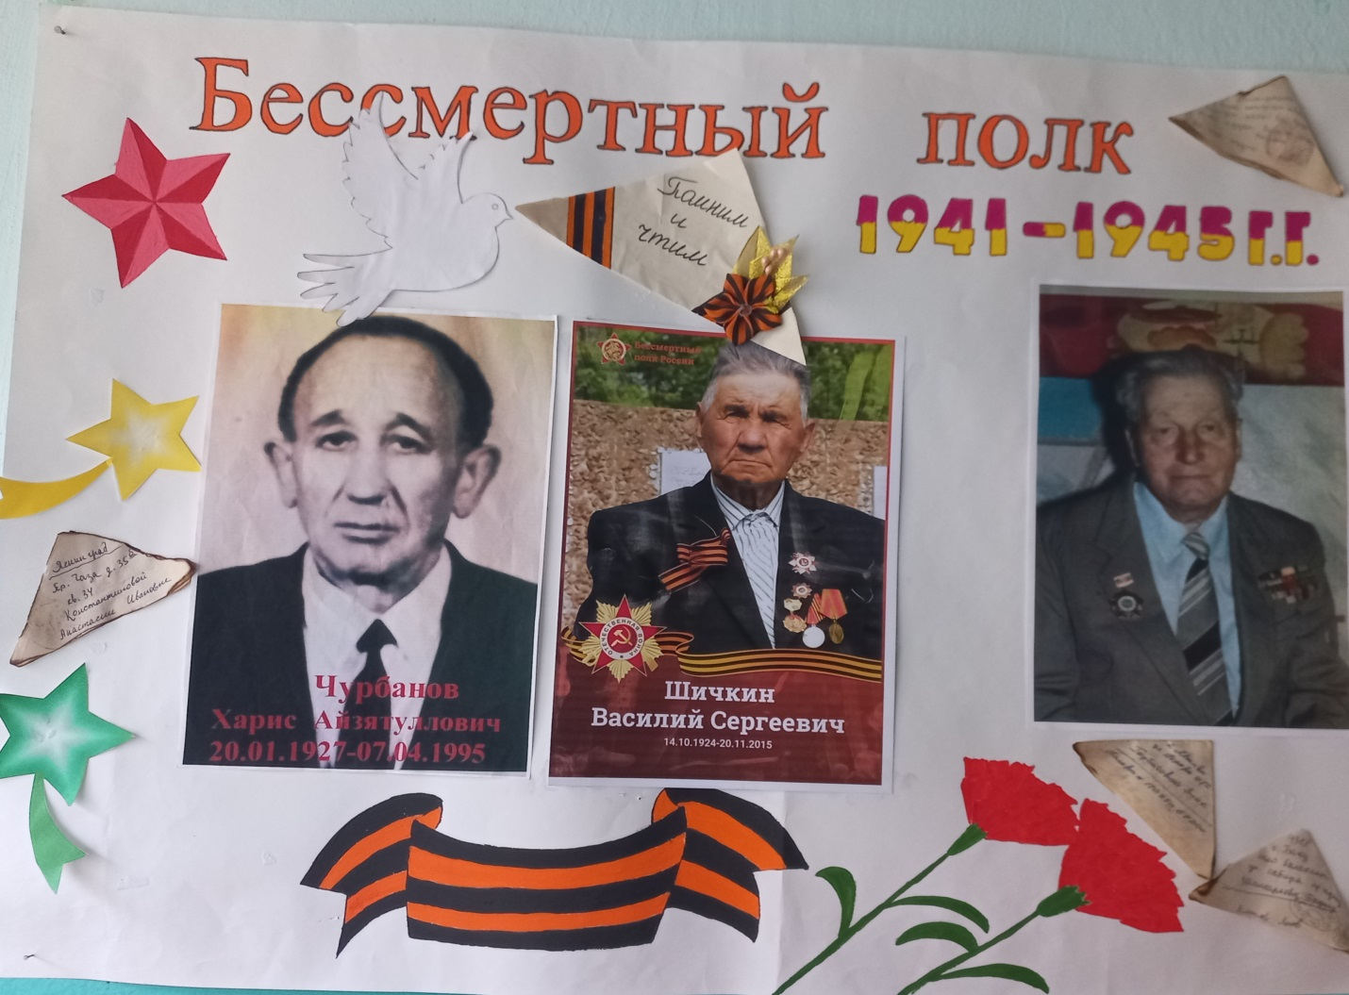
3. Создание папки – раскладушки для родителей «9 Мая».
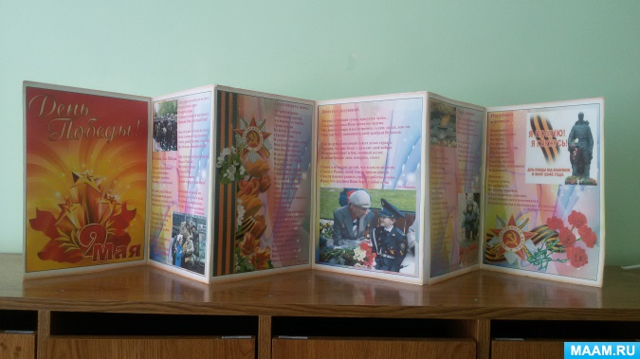
4. Консультация для родителей «Как рассказать ребенку о войне?»
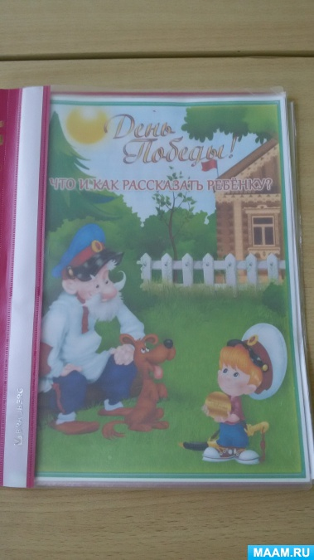

5. Организация выставки «Военная техника»
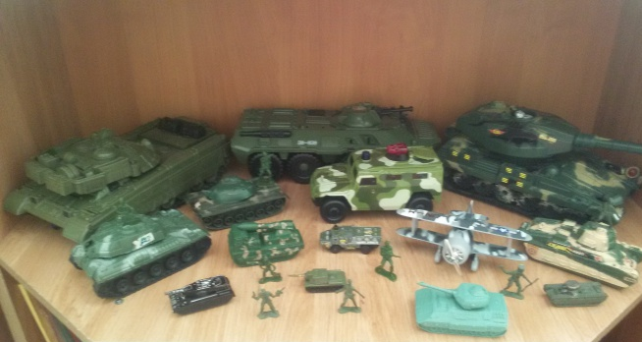
6. Организация выставки детского творчества - "9 Мая"
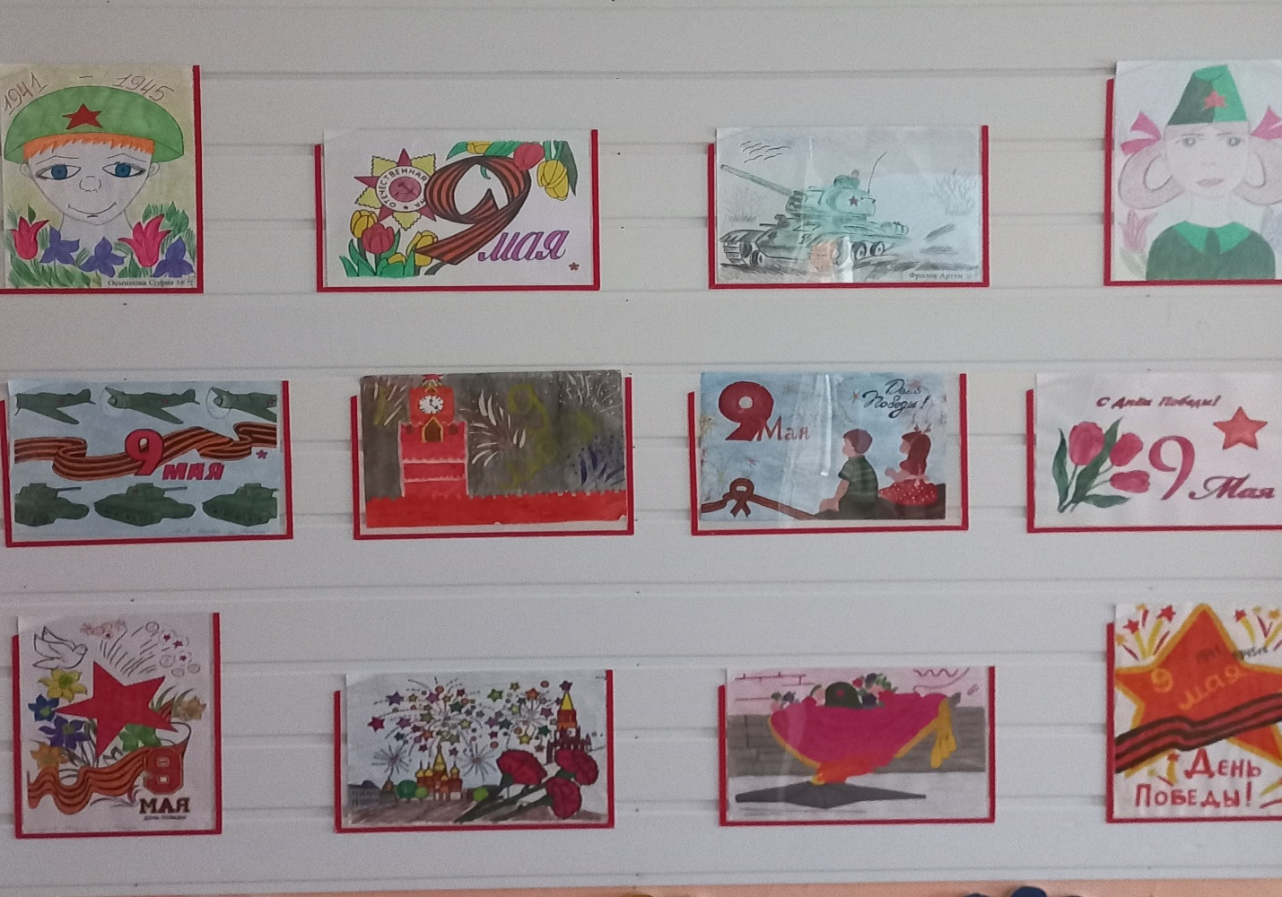

2 этап – основной
1. Беседы с детьми:
- Что ты знаешь о войне?»
- Великая Отечественная война»
- История георгиевской ленточки»
- Они сражались за Родину»
- «День Победы»
2.Работа с лепбуком
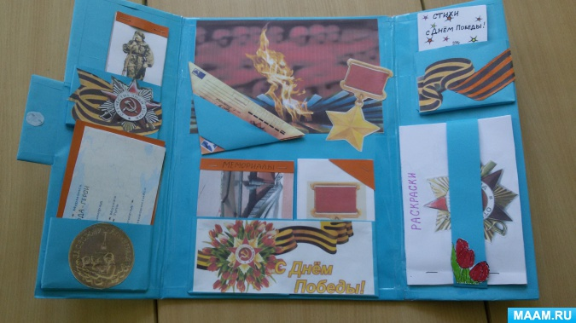
3. Чтение художественной литературы
- Л. А. Кассиля «Твои защитники».
- Т. Шапиро «Я в солдатики играю»;
- Т. Лаврова «Праздник Победы»;
- С. Погореловский «Имя»

4. Художественно – эстетическое развитие аппликация «Открытки для ветеранов»
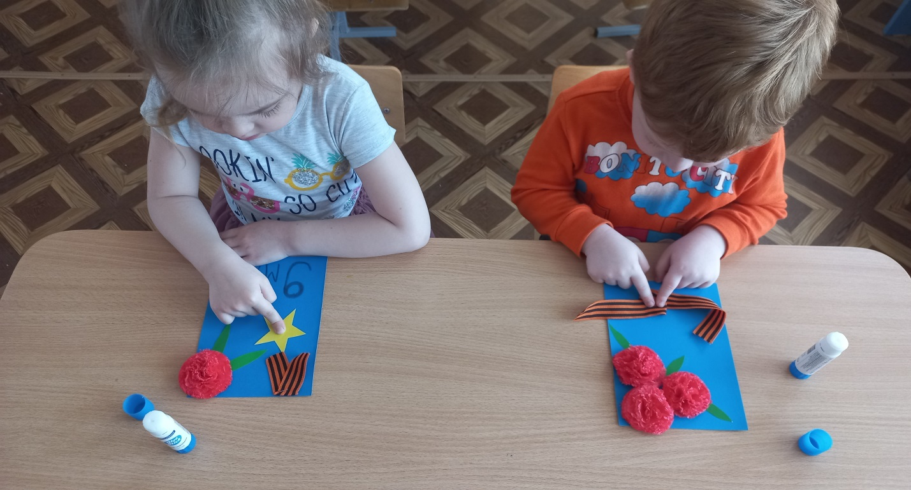

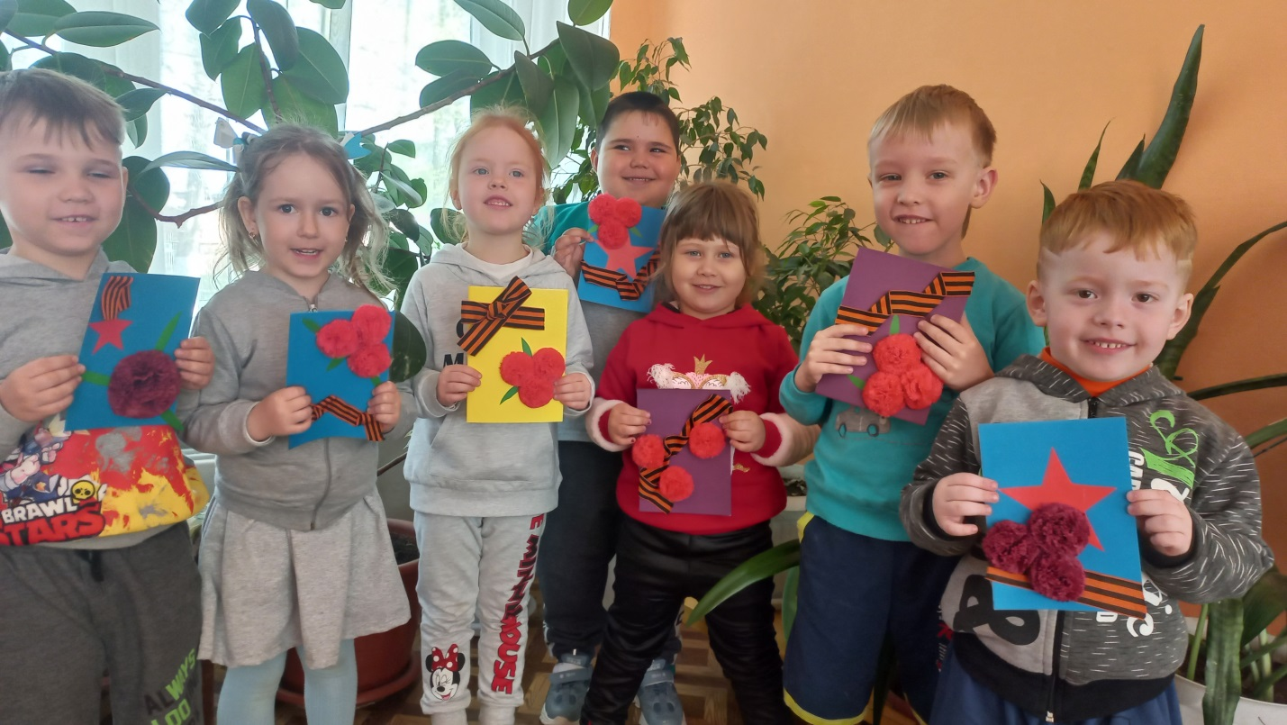

3 этап – заключительный
Спортивное развлечение «Разведчики на задании»
Дети читали стихи, играли в игры:
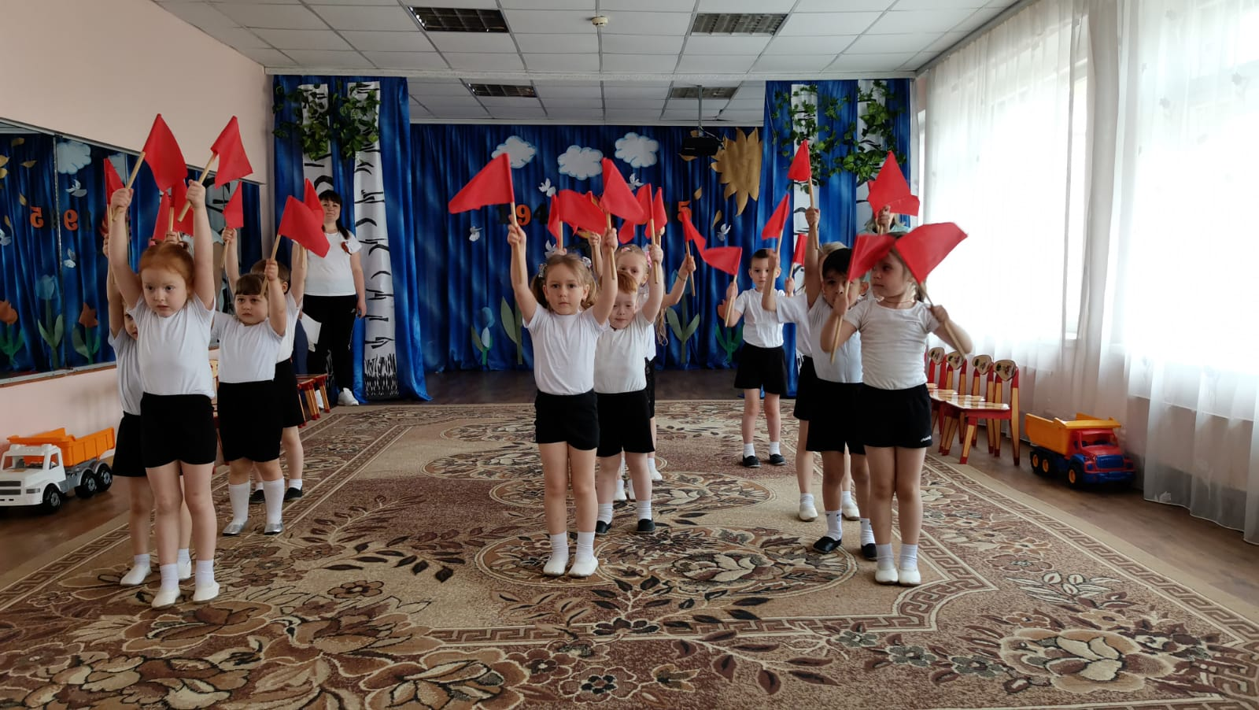

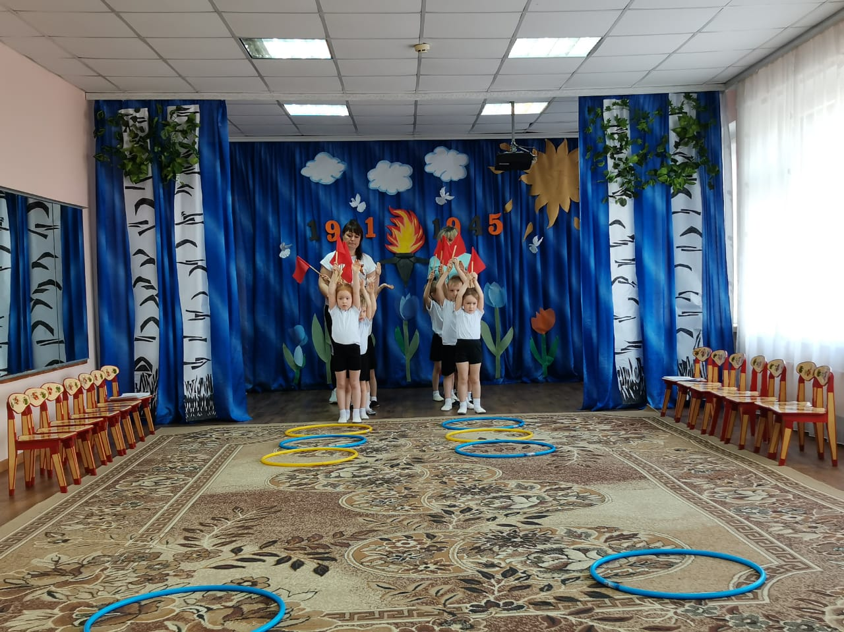

9 мая возложили цветы к мемориалу:

